中国科学技术大学 MATLAB 网络版转为单机版(老用户)

中国科学技术大学面向全校师生提供MATLAB校园版软件使用，包括英文版本和简体中文版本，并享有在线资源服务等内容。MATLAB 校园版包含单机版与机房版两种模式，单机版适合安装个人电脑(可离线使用)，机房版适合实验室、机房、集群。
中国科学技术大学购买的MATLAB软件（授权期：2014年12月1日到2020年12月31日），仅供我校在职员工及在校学生使用，请勿扩散到校外。

中国科学技术大学原有用户安装为MATLAB校园网络版，需在中国科学技术校内或者校外通过VPN连接使用。以下步骤，为如何将MATLAB网络版转为单机版，供师生离线使用。

软件安装前的准备工作及注意事项：
- 确保安装MATLAB软件的电脑满足硬件最低配置及系统要求，确认方法请参考：https://cn.mathworks.com/support/sysreq.html
- 在安装软件之前，请关闭系统防火墙。
- 单机MATLAB需要定期激活，到期后如果用户还是本校师生员工，会在自动连接MathWorks服务器激活，用户只需要在出现激活提示时点击确定即可。

- MALTAB全新安装
全新安装MATLAB，请参考标准MATLAB安装指南文档。

- MALTAB校园网络版转为单机版

- 注册 MathWorks 账户（建议使用 IE 浏览器）
从MATLAB在线安装界面直接注册的账户会因为资料不全无法登录MathWorks网站，管理自己的账户或者获得中文帮助等资源，因此推荐先在MathWorks网站注册账户然后再安装。
登录注册页面：www.mathworks.com/login 选择“创建账户”：
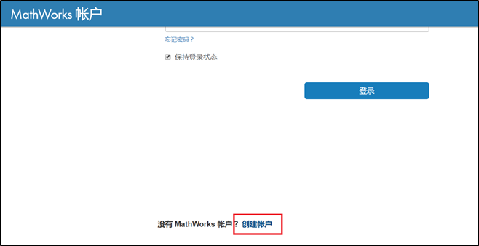

- 填写账户信息
请必须使用学校的邮箱(后缀包含ustc.edu.cn)作为电子邮箱地址（其他邮箱不识别）。“您将如何使用 MathWorks 软件”一栏，教师和学生分别选择“学校教学或研究”和“学生用途”。
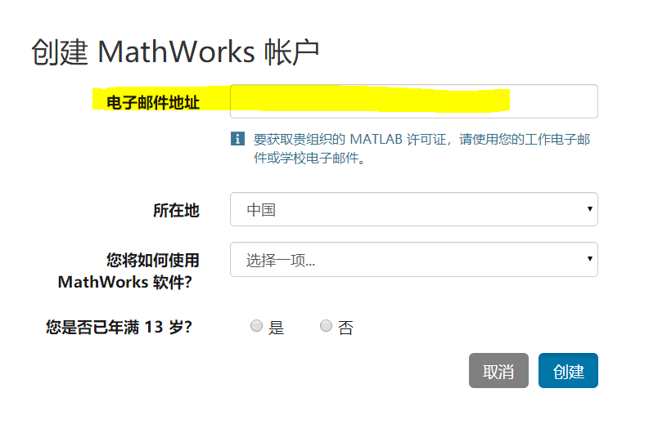
系统会自动向所填邮件地址发送验证邮件，请前往邮件收件箱查收，打开邮件，点击“Verify your email”按钮。（注：若收件箱无法找到验证邮件，请从垃圾邮件箱中查看。）进入资料创建页面后，根据要求完善个人信息，点击“创建”按钮，并牢记登录密码。

- 登陆账户后，确认Individual(单机)许可证已存在

- 如果许可证不存在，请手动关联账户至许可证
登录账户，点击右上角名字，选择关联许可证。

在“激活密钥或许可证号”处填写对应的 MATLAB 激活密钥：
MATLAB激活密钥（Activation Key）：31931-63123-54646-44989-17999
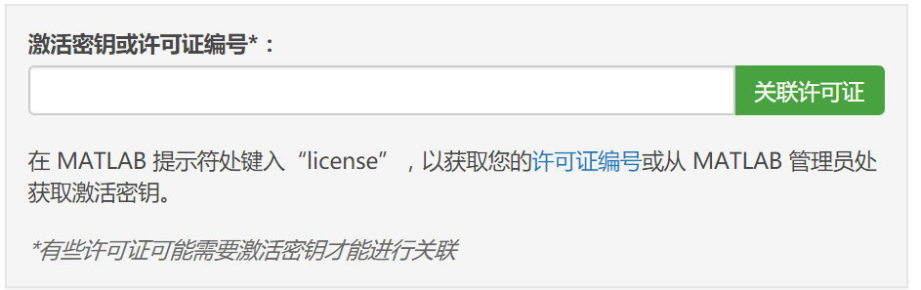

- 删除网络版license
  - Windows系统：
找到MATLAB安装路径，如 C:\Program Files\MATLAB\R2018b\licenses\，删除文件network.lic

- MacOS和Linux系统：
找到并删除matlabroot/licenses文件夹中的network.lic文件（matlabroot为安装路径）

- 启动激活程序
双击桌面MATLAB图标，或者
- Windows系统：
找到 MATLAB 安装路径，如 C:\Program Files\MATLAB\R2018b\bin\win64，运行activate_matlab.exe

- MacOS和Linux系统：
执行matlabroot/bin文件夹中的activate_matlab.sh脚本（matlabroot为安装路径）

- 激活单机版软件
选择“使用Internet自动激活”
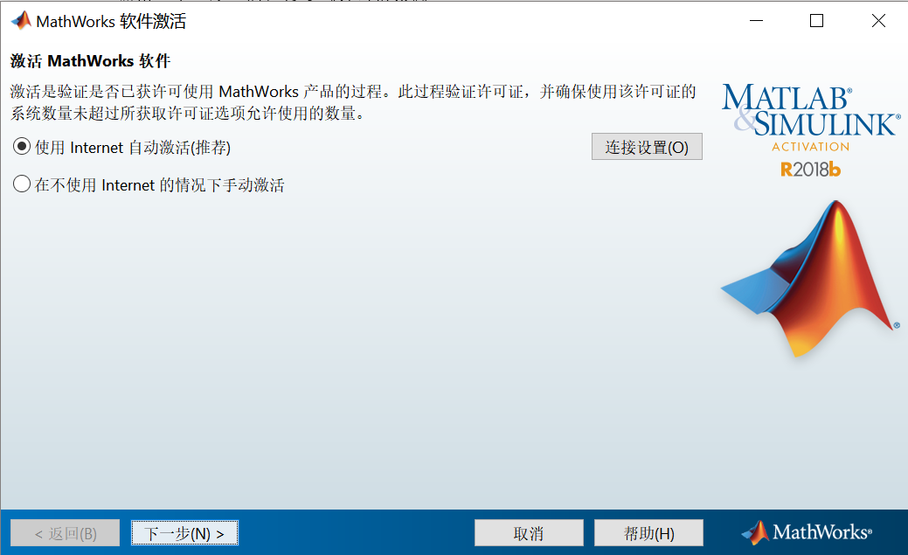
- 输入 MathWorks 账户
选择“激活 MATLAB ”,点击“下一步”。
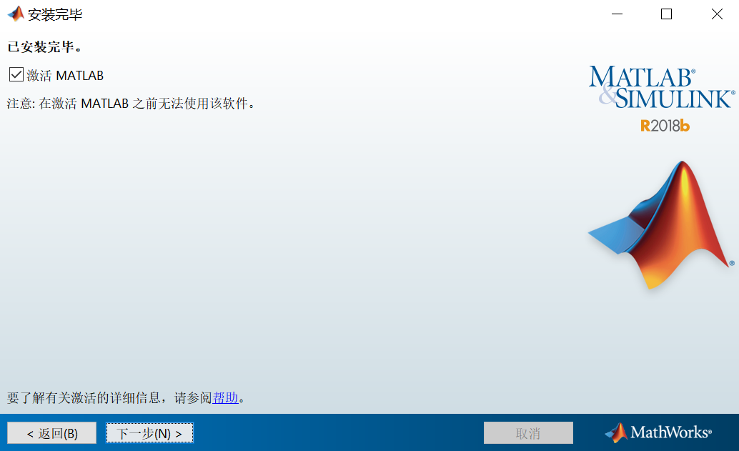
在 MathWorks 软件激活页面，点击“下一步”。根据需要选择身份验证 （个人电脑建议选择“立即授权此计算机”）。
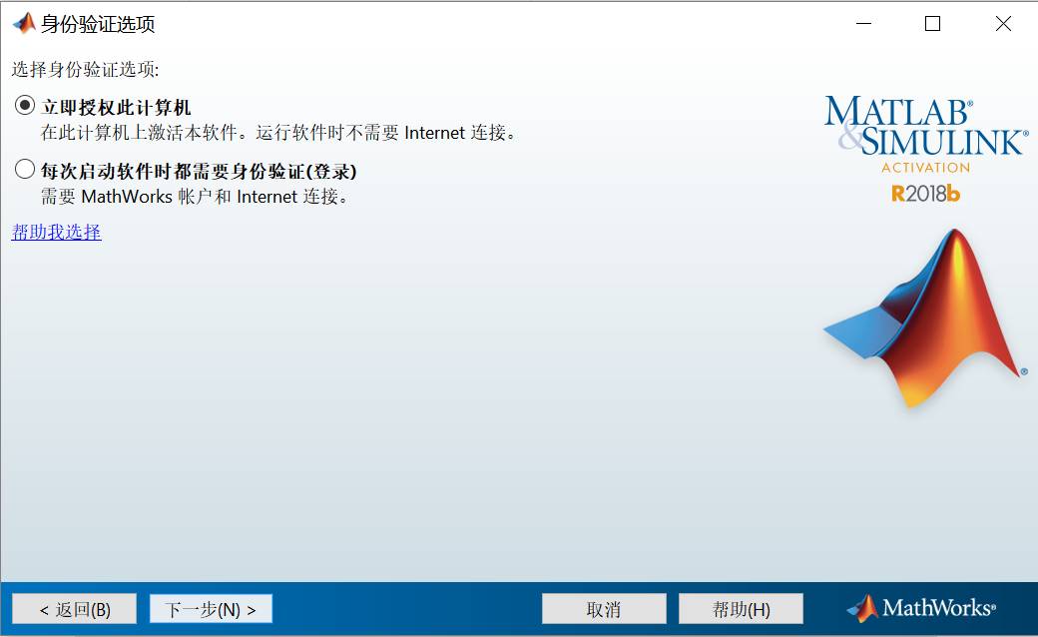

在“提供用户名”界面，保持默认值，点击“下一步”。
在“确认”页面，点击确认，等待激活完成。

二、MATLAB 和 Simulink 安装支持
如果还是解决不了，或者有其他问题， 可以通过以下方式获得解决办法

- 请在网上提交问题：
www.mathworks.com/support/servicerequests/create.html
- 请从 MATLAB 软件页面提交（推荐）：
